PT JULANG PLANTATIONS
LAPORAN ANALISIS
BERBASIS DATA
Perbandingan Timbangan Digital Per Lot dan Timbangan RAM
Fokus pada empat pasangan timbang dan data susut Juli-Agustus 2026
STATUS: ANALISIS SEMENTARA - PENYEBAB BELUM DAPAT DITETAPKAN SECARA TUNGGAL
Sumber analisis
Screenshot empat pasangan timbang dan workbook data Susut
Tanggal penyusunan
26 Agustus 2026
Penggunaan
Internal PT Julang Plantations

01 Ringkasan Eksekutif
4 DO  Pasangan data | 40.668 kg  Total net digital | 35.060 kg  Total net RAM | 5.608 kg | 13,79%  Gap kumulatif
Jawaban utama
Secara operasional, gap hampir pasti muncul karena digital dan RAM tidak menimbang objek pada waktu serta kondisi yang identik. Namun, data belum cukup untuk menyatakan bahwa gap sampai 21,17% merupakan susut yang wajar. Besarnya selisih harus diperlakukan sebagai hasil gabungan perubahan material, waktu, pemindahan/loading, kendaraan, rekonsiliasi lot, tare, serta ketidakpastian alat dan prosedur.

- Tidak ada dasar untuk menetapkan satu penyebab sebagai satu-satunya sumber perbedaan.
- Total net digital tidak menunjukkan hubungan positif dengan besarnya gap; muatan terbesar justru mempunyai gap terendah.
- Jeda ke hari berikutnya menunjukkan gap lebih besar, tetapi seluruh kasus tersebut memakai kendaraan yang sama sehingga efek waktu dan kendaraan tercampur.
- Perbedaan Gembung dan Sebayur lebih besar daripada perbedaan kelompok waktu dan layak menjadi fokus pemeriksaan kondisi material.

02 Rekonstruksi Screenshot Empat Pasangan
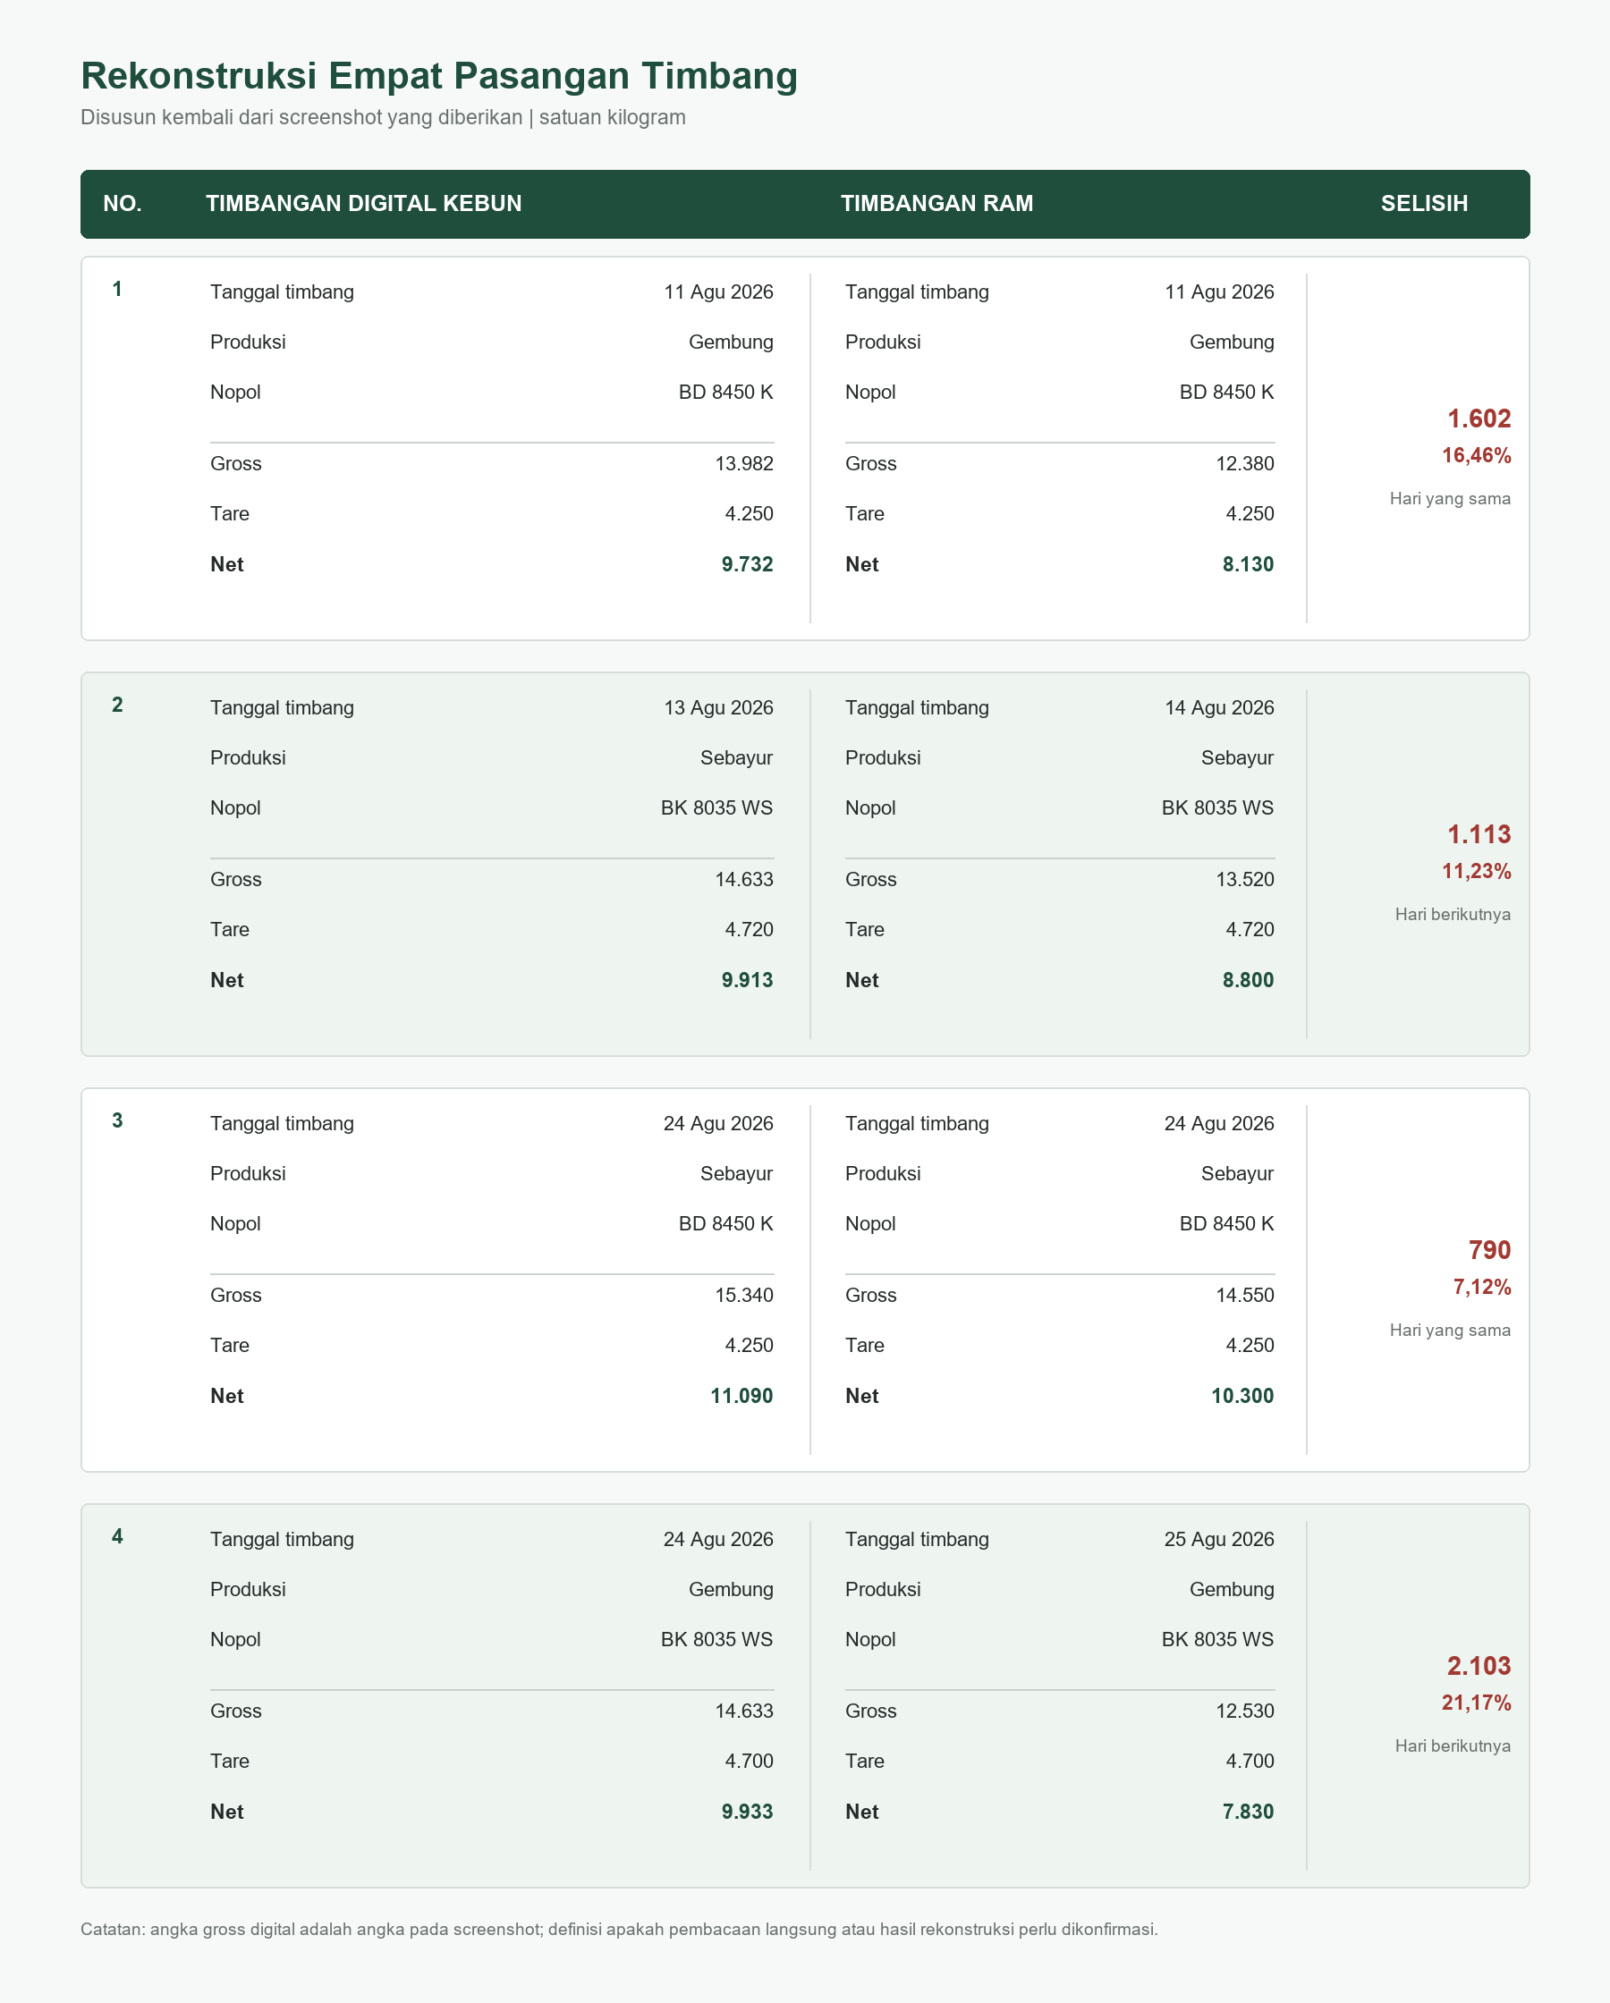
Gambar 1. Rekonstruksi visual data yang terdapat pada screenshot.

DO | Produksi | Nopol | Net digital | Net RAM | Gap | Gap % | Jeda tanggal
1 | Gembung | BD 8450 K | 9.732 kg | 8.130 kg | 1.602 kg | 16,46% | Hari yang sama
2 | Sebayur | BK 8035 WS | 9.913 kg | 8.800 kg | 1.113 kg | 11,23% | Hari berikutnya
3 | Sebayur | BD 8450 K | 11.090 kg | 10.300 kg | 790 kg | 7,12% | Hari yang sama
4 | Gembung | BK 8035 WS | 9.933 kg | 7.830 kg | 2.103 kg | 21,17% | Hari berikutnya
Observasi data |  |  |  | Makna
Tare sama dalam setiap pasangan |  |  |  | Gap net pada tabel sama persis dengan gap gross. Rumus net = gross - tare bukan sumber selisih matematis.
Digital selalu lebih tinggi |  |  |  | Menunjukkan penyebab yang arahnya sistematis pada rantai proses, bukan variasi acak yang berganti tanda.
Gross digital 14.633 kg muncul dua kali |  |  |  | Perlu dikonfirmasi apakah pembacaan langsung, hasil penjumlahan net lot + tare, atau input manual.
Resolusi berbeda |  |  |  | Gross RAM tampak dicatat per 10 kg, sedangkan digital per 1 kg. Pembulatan ini terlalu kecil untuk menjelaskan gap 790-2.103 kg.
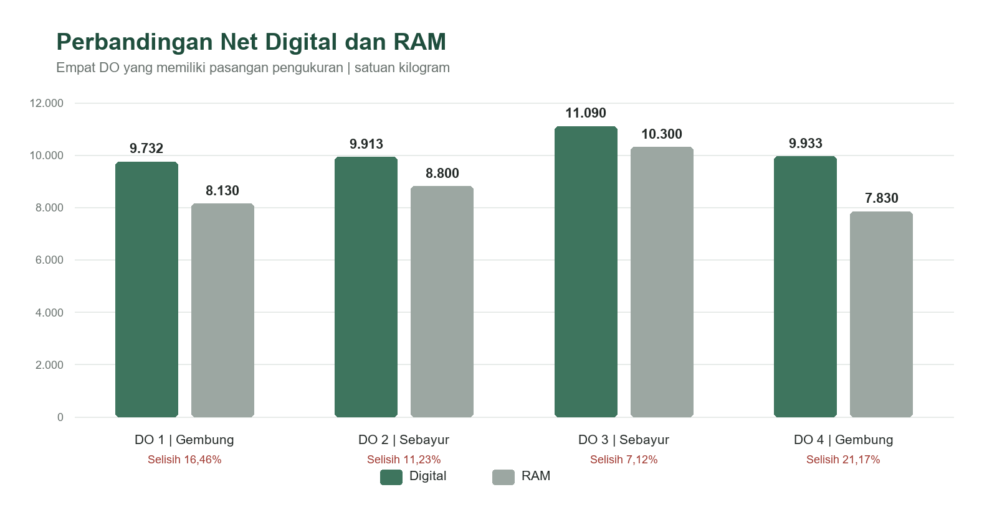
Gambar 2. Net digital lebih tinggi pada seluruh pasangan, tetapi besar gap tidak seragam.

03 Mengapa Gap Hampir Pasti Terjadi
Aspek | Digital per lot | RAM
Objek yang ditimbang | Cup lump ditumpuk langsung pada platform, tanpa wadah | Truk beserta seluruh muatan yang tersisa di dalamnya
Titik waktu | Saat masing-masing lot selesai disusun dan dibaca | Setelah pemindahan, loading tambahan 0,5-1 jam, menunggu, dan perjalanan
Perbandingan ini bukan uji dua timbangan terhadap objek yang sama pada waktu yang sama. Digital menghasilkan penjumlahan berat cup lump per lot pada tahap awal. RAM mengukur satu sistem yang berbeda: kendaraan dan muatan yang masih berada di dalamnya setelah pemindahan, penyusunan, penambahan waktu loading, dan perjalanan.
Konsekuensi metodologis
Walaupun kedua alat bekerja sempurna, angka dapat berbeda karena perubahan fisik dan perubahan isi muatan terjadi di antara dua pengukuran. Karena itu, gap digital-RAM adalah selisih rantai proses atau neraca massa dispatch-to-RAM, bukan bukti langsung bahwa salah satu timbangan salah.

Arah digital yang selalu lebih tinggi sesuai dengan kemungkinan air/material keluar atau sebagian berat yang tercatat digital tidak lagi berada di truk saat RAM. Namun arah tersebut juga dapat muncul jika digital mempunyai bias ke atas atau net RAM mempunyai bias ke bawah. Data saat ini belum memisahkan komponen-komponen tersebut.

04 Apakah Selisihnya Harus Sebesar Itu?
Pasangan | Gap | Pembacaan sementara
DO 3 - Sebayur | 7,12% | Terendah dalam sampel, tetapi tetap 790 kg.
DO 2 - Sebayur | 11,23% | Lebih tinggi dan ditimbang RAM pada hari berikutnya.
DO 1 - Gembung | 16,46% | Terjadi pada tanggal yang sama; waktu menginap tidak dapat menjadi penjelasan tunggal.
DO 4 - Gembung | 21,17% | Tertinggi; kombinasi asal material, waktu, kendaraan, dan proses perlu diperiksa.
Penelitian Pusat Penelitian Karet terhadap slab dan lump melaporkan susut harian tertinggi 6,31% pada bahan berkadar karet kering rendah dan 2,41% pada lump mangkok berkadar karet kering lebih tinggi. Susut paling tinggi terjadi pada 1-2 hari pertama. Angka tersebut mendukung bahwa waktu dan kadar air dapat menghasilkan penurunan nyata, tetapi tidak boleh dipakai sebagai toleransi langsung untuk PT JP karena jenis, umur, kondisi, dan metode pengujiannya berbeda.
Gap 7,12%-21,17% secara fisik mungkin terjadi pada material yang mengandung banyak air, tetapi belum dapat langsung dianggap normal. Kasus 16,46% pada tanggal yang sama menunjukkan bahwa penjelasan 'menunggu sampai besok' tidak cukup. Kasus 21,17% memerlukan air/material sekitar 2.103 kg keluar atau kombinasi bias proses dan pengukuran dengan besaran setara.
Kesimpulan atas besaran gap
Gapnya dapat diperkirakan akan ada, tetapi kewajaran besarannya belum terbukti. Nilai sampai 21,17% harus direkonsiliasi, bukan langsung diterima sebagai susut waktu dan bukan pula langsung dianggap kesalahan alat.

05 Pola yang Terlihat pada Empat Pasangan
Kelompok | Net digital |  | Net RAM | Gap |  | Gap terhadap digital
Hari yang sama (2 DO) | 20.822 kg |  | 18.430 kg | 2.392 kg |  | 11,49%
Hari berikutnya (2 DO) | 19.846 kg |  | 16.630 kg | 3.216 kg |  | 16,20%
Gembung (2 DO) | 19.665 kg |  | 15.960 kg | 3.705 kg |  | 18,84%
Sebayur (2 DO) | 21.003 kg |  | 19.100 kg | 1.903 kg |  | 9,06%
Hubungan deskriptif |  | Korelasi |  |  | Interpretasi
Net digital vs net RAM |  | +0,93 |  |  | Bergerak searah: muatan yang lebih berat di digital umumnya tetap lebih berat di RAM.
Net digital vs gap kg |  | -0,69 |  |  | Tidak mendukung dugaan sederhana bahwa semakin besar total muatan maka gap semakin besar.
Net digital vs gap % |  | -0,73 |  |  | Muatan terbesar justru memiliki persentase gap terendah.
Jeda tanggal vs gap |  | +0,41 |  |  | Arahnya mendukung pengaruh waktu, tetapi seluruh hari berikutnya memakai BK 8035 WS.
- Kelompok hari berikutnya mempunyai gap 16,20%, dibanding 11,49% pada hari yang sama. Kenaikannya 4,72 poin persentase, tetapi faktor kendaraan tidak terkontrol.
- Gembung mempunyai gap 18,84%, hampir dua kali Sebayur 9,06%. Pola sumber produksi lebih kuat daripada pola total muatan.
- Pada BK 8035 WS dengan kategori hari berikutnya, net digital 9.913 kg dan 9.933 kg hampir sama, tetapi gap berbeda 990 kg. Total muatan bukan penjelasan yang memadai.
- Korelasi dihitung hanya untuk deskripsi empat data. Dengan sampel sekecil ini, angkanya tidak dapat digunakan sebagai bukti statistik atau prediksi.

06 Analisis Workbook Juli-Agustus
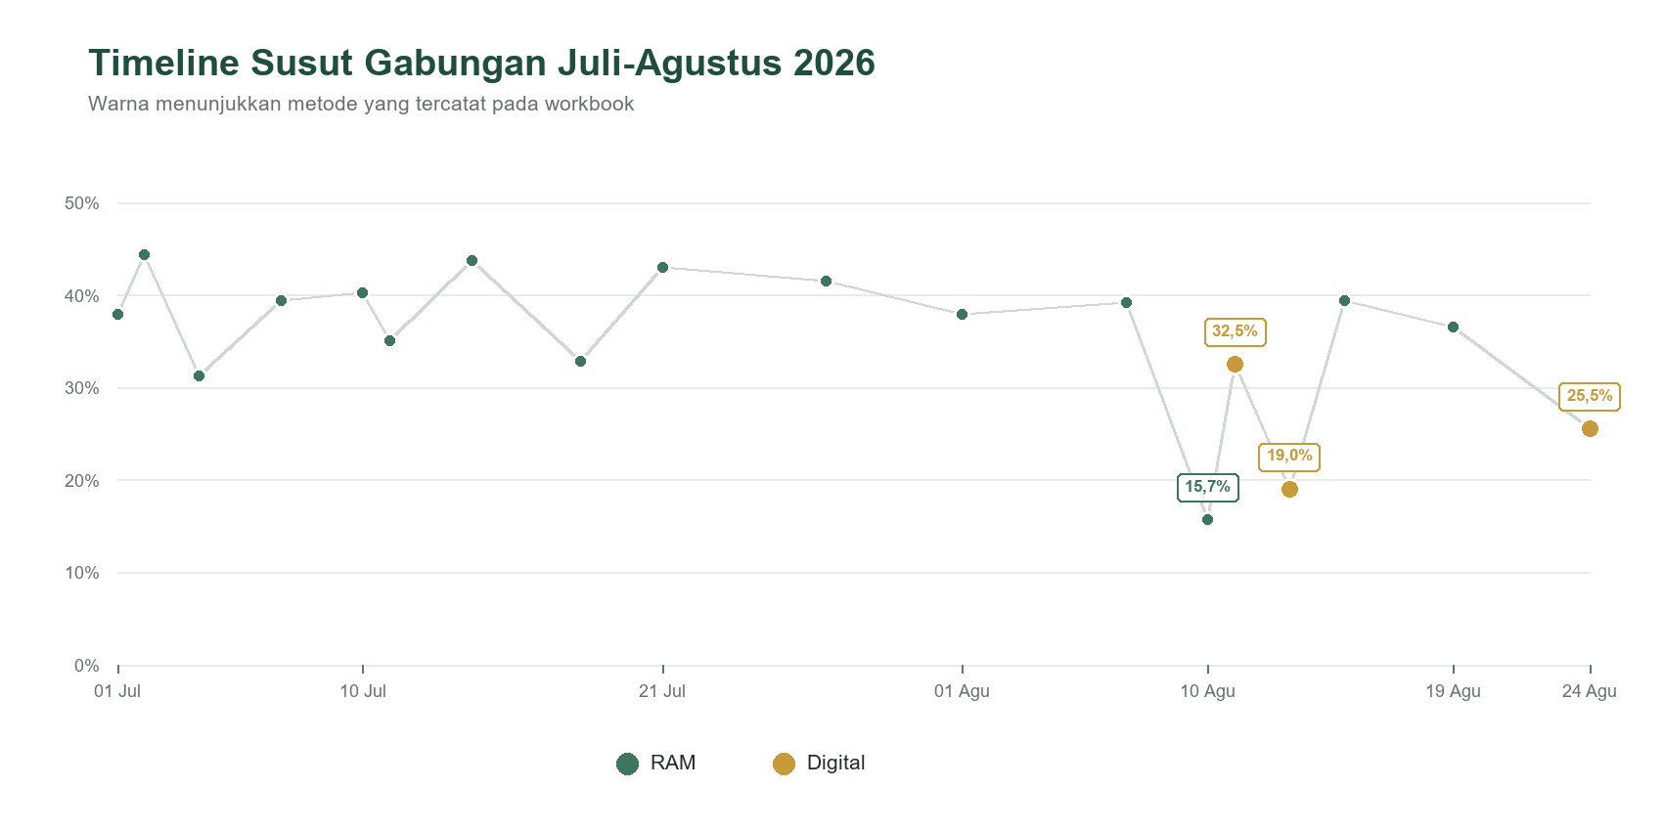
Gambar 3. Timeline Susut Gabungan sesuai label metode pada workbook.
Kelompok data | Jumlah tanggal | Rata-rata | Median | Minimum | Maksimum
Juli 2026 - RAM | 10 | 38,93% | 39,81% | 31,21% | 44,37%
Agustus 2026 - RAM | 5 | 33,74% | 37,90% | 15,70% | 39,40%
Agustus 2026 - Digital | 3 | 25,67% | 25,50% | 19,00% | 32,50%
Rata-rata sederhana Susut Gabungan adalah 38,93% untuk Juli-RAM, 33,74% untuk Agustus-RAM, dan 25,67% untuk Agustus-Digital. Median masing-masing 39,81%, 37,90%, dan 25,50%. Arah ini konsisten dengan net digital yang lebih tinggi sehingga susut terhitung lebih rendah.

07 Faktor yang Dapat Membentuk Selisih
Faktor | Bagaimana menghasilkan gap | Kesesuaian dengan data | Status kesimpulan
Kadar air, KKK, umur, dan ukuran cup lump | Digital menangkap berat material pada kondisi lebih awal; material yang lebih basah berpotensi kehilangan bobot lebih besar. | Gembung 18,84% vs Sebayur 9,06%; literatur menunjukkan susut tinggi pada 1-2 hari awal dan dipengaruhi KKK. | Indikasi kuat, belum diukur langsung
Air tertinggal di platform atau area pemindahan | Air masih memberi beban saat digital dibaca tetapi tidak ikut masuk ke truk. | Cup lump ditumpuk langsung tanpa wadah; volume air/residu belum dicatat. | Sangat mungkin, perlu neraca air
Waktu, tekanan tumpukan, dan perjalanan | Setelah digital, material disusun ulang, menunggu, dan terguncang sehingga air/material dapat keluar dari kendaraan. | Hari berikutnya 16,20% vs hari sama 11,49%, tetapi kendaraan berbeda. | Indikasi arah, faktor tercampur
Kesesuaian lot tertimbang dan lot termuat | Lot tertinggal, berpindah DO, tercatat dua kali, atau tidak seluruhnya masuk truk. | Belum ada daftar rekonsiliasi ID lot dan checklist fisik loading. | Belum dapat dinilai
Zero, residu, dan stabilitas timbangan digital | Air/potongan tertinggal, zero tidak konsisten, pembacaan belum stabil, atau beban tidak merata menimbulkan bias. | Arah digital selalu lebih tinggi; log zero dan uji repeatability belum tersedia. | Mungkin, perlu uji alat dan prosedur
Kendaraan, bak, dan rute | Luas bak, celah drainase, kemiringan, getaran, dan kebocoran menentukan material/air yang tetap berada di truk. | Hari sama selalu BD 8450 K; hari berikutnya selalu BK 8035 WS. | Tidak terpisah dari efek waktu
Tare RAM dan konfigurasi truk | Stored tare yang tidak aktual dapat membuat net RAM terlalu rendah atau terlalu tinggi. | Tare sama dalam setiap pasangan, tetapi asal dan waktu penetapan tare belum diketahui. | Mungkin, bukan penjelasan tunggal
Operasi dan kondisi timbangan RAM | Posisi kendaraan, roda tidak seluruhnya di platform, binding, zero, rem, serta kalibrasi memengaruhi gross. | Tiket, prosedur, dan bukti verifikasi RAM belum tersedia. | Mungkin, perlu pemeriksaan independen
Kehilangan fisik atau perubahan muatan | Cup lump jatuh, tertinggal, dipindahkan, atau air/material keluar setelah loading. | Belum tersedia segel, foto, atau checklist sebelum-sesudah perjalanan. | Belum dapat dinilai
Pembulatan dan resolusi | Perbedaan skala pembacaan menghasilkan selisih kecil pada angka akhir. | Gap 790-2.103 kg jauh lebih besar daripada pembulatan 1-10 kg. | Tidak memadai sebagai penyebab utama
Cara membaca matriks
Faktor-faktor di atas dapat terjadi bersamaan. Urutannya menunjukkan relevansi untuk diperiksa, bukan pembagian persentase penyebab dan bukan penetapan kesalahan pihak tertentu.

08 Kesimpulan Berlapis
Fakta yang dapat dinyatakan
Empat pasangan seluruhnya menunjukkan digital lebih tinggi; gap kumulatif 5.608 kg atau 13,79%; tare identik dalam tiap pasangan; variasi gap lebar; dan perbandingan dilakukan pada objek, waktu, serta kondisi yang tidak sama.

Indikasi yang paling kuat
Kondisi material/asal produksi dan jeda proses kemungkinan berkontribusi. Gembung konsisten lebih tinggi daripada Sebayur, sementara kelompok hari berikutnya lebih tinggi daripada hari yang sama. Efek waktu tetap tercampur dengan kendaraan.

Yang belum boleh disimpulkan
Belum dapat dinyatakan bahwa tekanan, kadar air, timbangan digital, timbangan RAM, tare, kendaraan, atau kesalahan transaksi merupakan penyebab tunggal. Data juga tidak mendukung klaim bahwa semakin besar total net digital maka gap otomatis semakin besar.

Kesimpulan manajemen yang paling aman adalah bahwa PT JP sedang membandingkan dua basis berat yang berbeda: berat dispatch per lot pada saat digital dan berat truk setelah tahapan operasional pada saat RAM. Perbedaan memang diharapkan, tetapi toleransi yang dapat diterima belum dapat ditentukan dari empat pasangan ini.
Sebelum menentukan angka resmi, kedua nilai perlu dipertahankan beserta waktu dan sumbernya. Digital berfungsi sebagai bukti berat lot pada saat penimbangan awal, sedangkan RAM menjadi bukti berat muatan pada titik berikutnya. Gap diperlakukan sebagai objek rekonsiliasi sampai komponen material, proses, tare, kendaraan, dan alat dapat diukur.

A Lampiran Data Workbook
Seluruh nilai berikut disalin dari sheet Ekstrak Susut. Tanda '-' menggantikan nilai nol pada produksi yang tidak memiliki angka susut pada tanggal tersebut.
Tanggal DO | Susut Sebayur | Susut Gembung | Susut Gabungan | Timbangan
01 Jul 2026 | 37,9% | - | 37,9% | Ram
02 Jul 2026 | - | 44,4% | 44,4% | Ram
04 Jul 2026 | 35,7% | 28,7% | 31,2% | Ram
07 Jul 2026 | 32,5% | 44,4% | 39,4% | Ram
10 Jul 2026 | 40,2% | - | 40,2% | Ram
11 Jul 2026 | - | 35,1% | 35,1% | Ram
14 Jul 2026 | 40,5% | 47,5% | 43,7% | Ram
18 Jul 2026 | 30,6% | 35,1% | 32,8% | Ram
21 Jul 2026 | 44,9% | 41,0% | 43,0% | Ram
27 Jul 2026 | 36,2% | 46,2% | 41,5% | Ram
01 Agu 2026 | 42,0% | 32,7% | 37,9% | Ram
07 Agu 2026 | - | 39,2% | 39,2% | Ram
10 Agu 2026 | 15,7% | - | 15,7% | Ram
11 Agu 2026 | - | 32,5% | 32,5% | Digital
13 Agu 2026 | 19,0% | - | 19,0% | Digital
15 Agu 2026 | 52,0% | 31,1% | 39,4% | Ram
19 Agu 2026 | 46,5% | 30,5% | 36,5% | Ram
24 Agu 2026 | 23,5% | 27,6% | 25,5% | Digital

B Referensi
Rachmawan, A., & Wijaya, A. (2018). Pengaruh Kadar Karet Kering Lateks pada Susut Bobot Slab dan Lump. Warta Perkaretan, 37(1), 51-60. https://doi.org/10.22302/ppk.wp.v37i1.556
Nair, D. B., Jacob, J., & Nair, N. R. (2012). A simple method for rapid determination of residual water content in rubber cup lumps. Journal of Plantation Crops, 40(1), 35-39. https://updatepublishing.com/journal/index.php/JPC/article/view/7575
Australian National Measurement Institute. Weighbridge Operators Manual. https://www.industry.gov.au/sites/default/files/2019-03/weighbridgeoperatorsmanual.pdf
International Organization of Legal Metrology. (2013). Application of truck scales in the petroleum industry. OIML Bulletin, LIV(3). https://www.oiml.org/en/publications/bulletin/pdf/oiml_bulletin_july_2013.pdf
PT Julang Plantations. (2026). Screenshot perbandingan empat DO dan workbook perbandingan susut RAM dan digital.

